Задания для команды

Задание 1.

1. Для вычисления логического выражения
1 или 0 и 1
нарисовать схему, отражающую последовательность выполнения логических операций.
По схеме вычислить значение логического выражения.

2. Продумать и сформулировать «Порядок действий при построении логической схемы по заданному выражению».

Задание 2.

1. Дана логическая схема. Построить логическое выражение, соответствующее этой схеме. Вычислить значение выражения для Х1 = 0, Х2 = 1

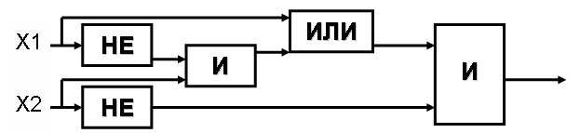

2. Продумать и сформулировать «Порядок действий при построении логического выражения по заданной схеме».

3. Дополнительное задание: Укажите фамилию наиболее отличившегося участника группы: ____________________________________________

